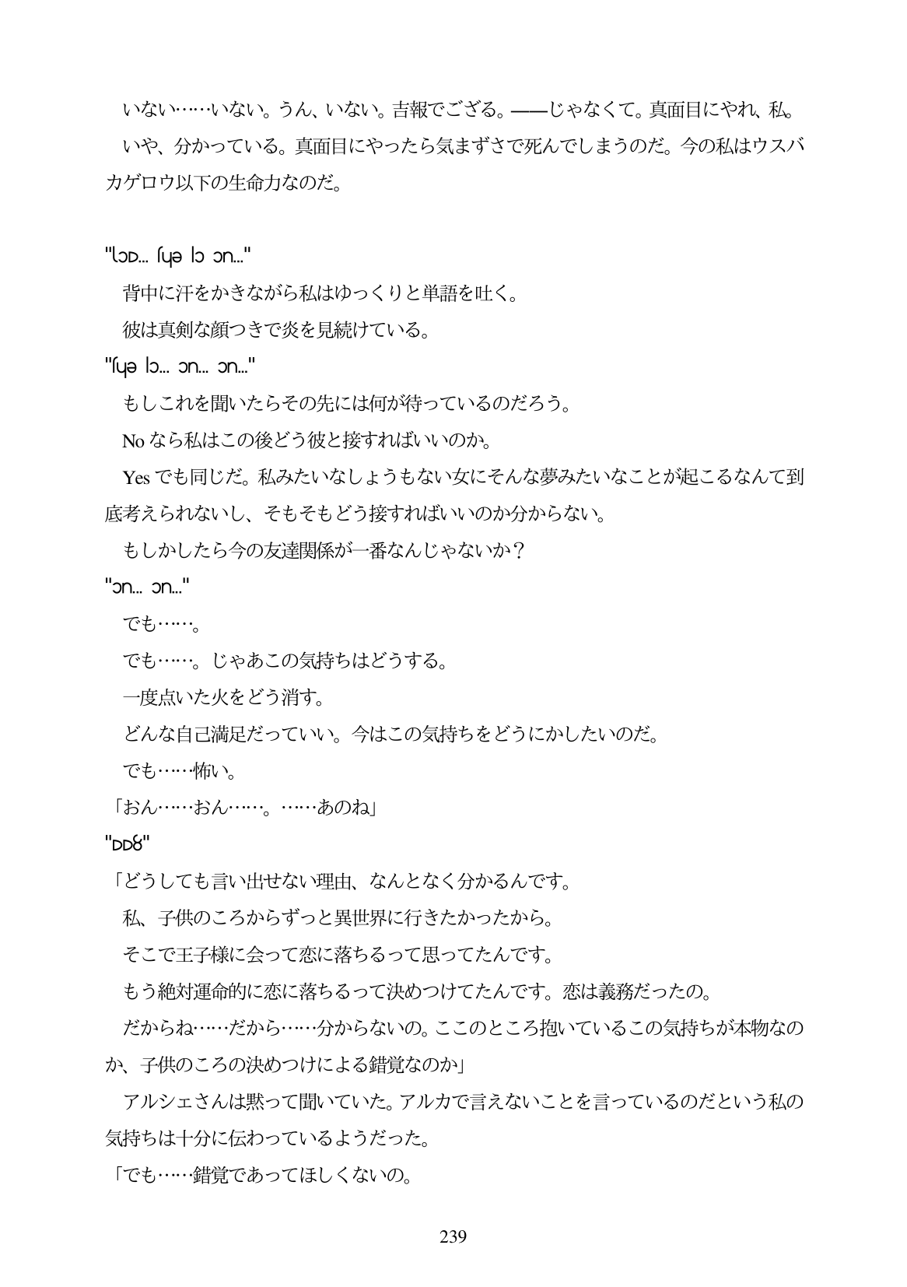

いない...いない。うん、いない。吉報でござる。ーじやなくて。真面目にやれ、私。 いや、分かっている。真面目にやったら気まずさで死んでしまうのだ。今の私はウスバ カゲロウ以下の生命力なのだ。

"loD. fue lo on." 背中に汗をかきながら私はゆっくりと単語を吐く。 彼は真剣な顔つきで炎を見続けている。 "sue lo. On. On." もしこれを聞いたらその先には何が待っているのだろう。 Noなら私はこの後どう彼と接すればいいのか。 Yesでも同じだ。私みたいなしようもない女にそんな夢みたいなことが起こるなんて到 底考えられないし、そもそもどう接すればいいのか分からない。 もしかしたら今の友達関係が一番なんじやないか? "on. On." でも - - - - - -o でも...。じゃあこの気持ちはどうする。 一度点いた火をどう消す。 どんな自己満足だっていい。今はこの気持ちをどうにかしたいのだ。 でも...怖V Y. 「おん...おん...。...あのね」 "DD8" 「どうしても言い出せない理由、なんとなく分かるんです。 私、子供のころからずっと異世界に行きたかったから。 そこで王子様に会って恋に落ちるって思ってたんです。 もう絶対運命的に恋に落ちるって決めつけてたんです。恋は義務だったの。 だからね...だから・...分からないの。ここのところ抱いているこの気持ちが本物なの か、子供のころの決めつけによる錯覚なのか」 アルシェさんは黙って聞いていた。アルカで言えないことを言っているのだという私の 気持ちは十分に伝わっているようだった。 「でも...錯覚であってほしくないの。

239